ZASTOSOWANIE ALGORYTMÓW EWOLUCYJNYCH

W PLANOWANIU TRAS POJAZDÓW KOMUNALNYCH

SZYMON KUCZATY

MICHAŁ KRZYSZCZUK

Spis treści
Wprowadzenie do problemu 3
Opis analizowanego zadania 3
Przyjęte uproszczenia 3
Model matematyczny 4
Algorytm rozwiązujący problem 5
Opis teoretyczny 5
Implementowana wersja algorytmu 5
Metoda selekcji 5
Operatory krzyżowania 5
Operatory mutacji 6
Uproszczony schemat blokowy 7
Wykorzystywane oprogramowanie 7
Python 7
Biblioteki 8
NumPy 8
Matplotlib 8
GeoPy 8
Inne 9
Testy 9
Problem najkrótszej ścieżki bez załadunku 9
Manualne testy 9
TDD 9
Przybliżona złożoność algorytmu 10
Złożność pamięciowa populacji 10
Złożoność czasowa operatorów 11
Otrzymane wyniki 12
Problem TSP 12
Problem właściwy 13
Instancja I (Gorzyce Small 2) 13
Instancja II (Gorzyce Small) 16
Optymalny dobór parametrów dla instancjii II 16
Instancja III (Gorzyce) 21
Wnioski i ocena algorytmu 21

Wprowadzenie do problemu

Opis analizowanego zadania

Analizowany problem jest fragmentem dyscypliny optymalizacji matematycznej. W wybranym przykładzie przedstawiono zadanie znalezienia w przybliżeniu optymalnego przydziału tras dla pojazdów komunalnych. Mając dany rozmiar zaplecza gospodarczego właściciela (reprezentowany przez flotę samochodów) oraz obligatoryjną listę posesji, w których należy świadczyć usługę odbioru nieczystości założono potrzebę minimalizacji kosztów.

Jednym z pierwszych etpów było określenie jakiego typu jest to zadanie. W związku geometryczną lokalizacją posesjii klijentów pewna część zadania jest związana z poszukiwaniem wektora ścieżek w macierzy odległości, o minimalnej wartości ich sumy totalnej. Fizyczna pojemność skrzyni samochodów oraz wymagane normy obciążenia nakładają na rozwiązania konieczność optymalnego wyboru odwiedzanych punktów przez każdy samochód, aby od momentu startowego do momentu wysypania jego skrzynia zawierała co najwyżej maksymalną dozwoloną ilość ładunku. Kolejną składową problemu jest pytanie, czy wszystkie dostępne samochody powinny być uruchamiane w ramach realizacjii zadania. Pytanie to jest w większości związane
z kosztami obsługi pojazdu, kierowcy, pracowników, przeglądów techninych itp.
Przedstawiony problem nie może być aproksymowany żadnym z najczęściej poruszanych problemów optymalizacyjnych (discrete knapsack problem, travelling salesman problem, allocation problem), pomimo ich związku z tym zagadnieniem. Postanowiono chwilowo zapomnieć o klasycznych metodach poszukiwania optymalnego rozwiązania czy analitycznych sposobach rozwiązywania zbliżonych zagadnień w celu poznania ciekawych własności i możliwości algorytmów ewolucyjnych.

Przyjęte uproszczenia
- Samochody spalają zawszę taką samoą ilość jednostek pieniężnych/km – niezależnie od obiążenia
- Wszystkie kosze mają równy priorytet, nie istnieje nagroda/kara implikowana kolejnością odbioru koszy
- Odległości między punktami, są mierzone programowo (odległość, między 2 punktami z wykorzystaniem mapy)
- Liczba wyjazdów danego samochodu nie ma górnego ograniczenia, nie przewiduje się jego ewentualnej awarii itp.
- Klijent nie ma do oddania towaru o większym ciężarze niż pojemność jednego samochodu

Model matematyczny
Każdy z osobników populacji reprezentuje pewne dopuszczalne rozwiązanie postawionego problemu oraz posiada zbiór informacji stanowiący genotyp, który jest podstawą do utworzenia fenotypu – poddawanego ocenie. W naszym modelu oba te pojęcia są równoważne i będą stosowane zamiennie. Genotyp pojedynczego rozwiązania reprezentuje kolejność odwiedzanych węzłów (wierzchołki grafu reprezentują punkty odbioru nieczystości oraz bazy rozładunkowe, krawędzie reprezentują odległości (w jednostkach km)) .

n – liczba klijentów
m – suma zatrudnionych samochodów oraz zjazdów do wysypiska
Liczba powtórzeń elementów dodatnich (reprezentujących klijenta) zawsze wynosi 0, co reprezentuje jednokrotne odwiedzenie każdego klijenta -zakładamy , że sytuacja w której klijent ma cieższy towar niż pojemność wozu jest niemożliwa oraz, że każdy klijent musi zostać odwiedzony.
Krytycznym elemntem każdego rozwiązania jest obliczana dla niego wartość funkcji przystosowania, która ocenia jak dobre jest zaproponowane rozwiązanie. W klasycznym ujęciu im większa wartość tym rozwiązanie jest bliższe optymalnego. W prezentowanym sposobie wartość funkcji przystosowania jest tożsama z kosztem generowanym przez konieczność odbioru wszystkich nieczystości. Niewielka zmiana projektowa, w postaci dodaniu to funkcji stałej składowej reprezentującej miesięczny zysk z ryczałtu przeprowadza zastosowaną koncepcję w zgodną z klasyczną.
zbiór wszystkich wariacji o unikalnych wartościan z zakres [1, n ]oraz m elementach ,
ze zbioru { -1, 0 }

, gdzie f jest zdefiniowana wzorem:

a-współczynnik kosztu aktywowania wyjazdu samochodu
- liczba aktywnych samochodów
M(j-1, j)- koszt przejazdu z wierzchołka j-1 do wierzchołka j, wyliczany z macierzy kosztów
DL(k)- dopuszczalna ładowność k-tego samochodu
O(k)-aktualne obciążenie k-tego samochodu

Algorytm rozwiązujący problem

Opis teoretyczny
Algorytm ewolucyjny przeszukuje przestrzeń rozwiązań problemu w celu wyszukania najlepszych. Sposób działania tej rodziny algorytmów przypomina zjawisko ewolucji biologicznej. Operuje na określonej populacji (o pewnej liczności) jednostek oraz numerze oznaczającym numer generacji. W wydaniu klasycznym algorytm nie wykorzystuje wiedzy o rozwiązywanym problemie. Umiejętność znalezienia dobrych rozwiązań wynika z tego,że do kolejnych populacji awansują jedynie osobnicy najlepsi, oraz ci utworzeni na ich podstawie z wykorzystaniem operatorów tworzących potencjalnie lepiej przystosowane jednostki.

Implementowana wersja algorytmu

Metoda selekcji
Zadanie selekcji polega na wyborze osobników, które zostaną wybrane do grupy rozrodczej (operandy krzyżowania) tworzącej nowe osobniki w populacji. Istotnym warunkiem wyboru jest to, aby wśród grona rodziców znajdowały się osobniki, które zostały najlepiej ocenione. Spośród dostępnych metod: koło ruletki, ranking, losowy dobór oraz turniej wybrano metodę turniejową.
Z pupulacji wybiera się ilość osobników (tzw. rozmiar turnieju, która kwalifikuje się do zawodów). Następnie dwa najlepsze osobniki są wybierane jako rodzice dla nowego osobnika. Rozmiar turnieju jest stały dla każdej instancjii testowej, jednak jego dobór jest losowy. Przedmiotem badania jest również wpływ wielkości turnieju na osiągane najlepsze rozwiązanie.
Zalety:
- nie wymaga znajomości optymalizowanej funkcji, konieczny jest jedynie operator porównywania osobników
- nie wymaga żadnych informacji statystycznych opisujący populację
- jest wygodna dla wariantu z ciągłą ewolucją populacji (nie tworzy się całkiem nowej populacji n+1 na bazie populacji n, lecz część osobników z populacji wymiera i jest zastąpiona przez nowe osobniki pochodzące od operatora krzyżowania (stały rozmiar populacji!!!)

Operatory krzyżowania
Operator krzyżnowania może zostać rozumiany analogicznie do rozmnażania osobników. W naszej implementacji uwzględniliśmy dwie wersje możliwego tworzenia potomków:
- kombinacja losowych fragmentów genu np.:
[0, -1 ,1, 3, 2, 4, 6, 5, 0] x [0, -1, 5, 4, 6, 3, 1, 2, 0] = [0, -1 ,1, 3, 2,5, 4, 6,0]

- wspólna cześć genotypów rodziców uzupełniona o losowe geny (analogia do dziedziczenia koloru oczu po rodzicach) np.:
[0, -1, 1, 4, 2, 3, 0, -1, 5, 6, 7, 0] x [0, -1, 2 , 3, 5, 6, 7, 0, -1, 4, 0] = [ 0, -1, 5, 6, 7, 4, 0, -1, 3, 2, 1]
Częstotliwość wywołania operatów krzyżowania jest określana programowo, i stanowi obiekt badania, jak należy ją dobrać by działanie algorytmu było prawidłowe. Prawdopodobieństwo wywołania operatora krzyżowania pierwszego oraz drugiego typu jest równe.

Operatory mutacji
Mutacja zapewnia różnorodność osobników i jest aplikowana z pewną dozą prawdopodobieństwa na losowego osobnika populacji. Zaletą tej procedury jest spora większa różnorodność rozwiązań, jednak z groźbą zepsucia dobrego rozwiązania. W związku z charakterem algorytmu zaproponowano kilka mutacji, które zapewniają przeszukanie względnie dużej części przestrzeni rozwiązań.
- dodanie(1)/usunięcie(2) znacznika kolejnego samochodu:
Zmienia w rozwiązaniu ilość pracujących samochodów o jeden np.:
(1) [0, -1, …, -1, 4, 5, -1, 150, -1, … ,0] → [0, -1, …,-1, 4, -1, 5, 150, -1, … ,0]
(2)[0, -1, …,-1, 4, 5, -1, 150, -1, … , 0] → [0, -1, …, -1, 4, 5, 150, -1, … , 0]
- przesunięcie znacznika samochodu:
Zmienia ilość odwiedzonych ulic dla dwóch sąsiednich samochodów np.:
[0, -1, 1, 2, 3, -1, 4, 5, 6, 0] → [0, -1, 1, 2, 3, 4, 5, -1, 6, 0]
- dodanie(1)/usunięcie(2) znacznika powrotu załadowanego samochodu do sortowni
Zmienia obiążenie samochodu oraz trasę np.:
(1) [0, -1, 1, 2, 3, -1, 4, 5, 6, 0] → [0, -1, 1,0, 2, 3, -1, 4, 5, 6, 0]
(2) [0, -1, 1, 0, 2, 3, -1, 4, 5,0, 6, 0] → [0, -1, 1, 0, 2, 3, -1, 4, 5, 6, 0]
- przesunięcie znacznika posesji
Zmiana odwiedzanych węzłów przez samochody(1) lub zmiaa kolejności w trasie (2)
(1) [0, -1, 2, 3, 5, -1, 6, 7, 8, 9, 10, 0] → [0, -1, 2, 8, 3, 5, -1, 6, 7, 9, 10, 0]
(2) [0, -1, 1, 2, 3, 4, 5, 6, 0] → [0, -1, 1, 2, 3, 4, 6, 5,0]

Uproszczony schemat blokowy
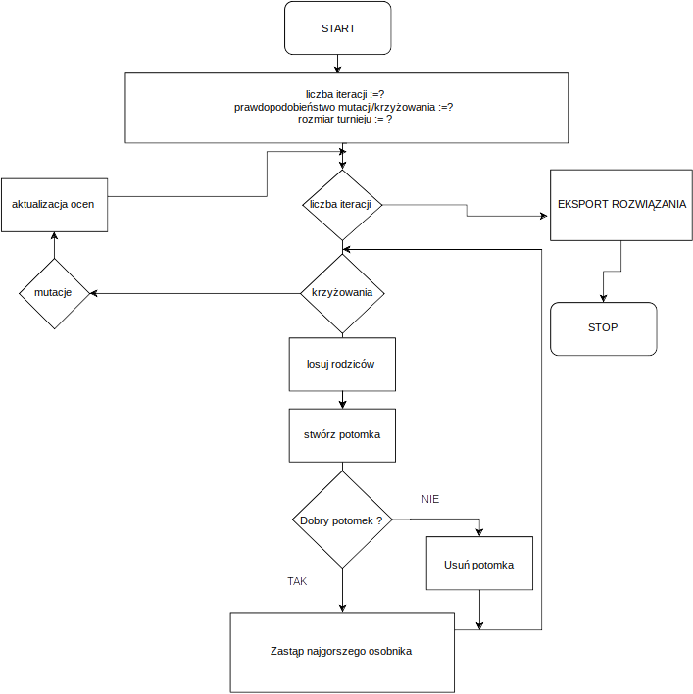

Wykorzystywane oprogramowanie

Python
Język programowania wysokiego poziomu, używany przez w wersji 3.6. Został wybrany poprzez bardzo szeroki pakiet bibliotek standardowych oraz funkcjonalnych (patrz. następny punk). Licencja PSFL ( jest absolutnie darmowy, nawet w zastosowaniach komercyjnych). Jednak cenę, którą płacimy za wygodę i dostępność wielu komponentów jest relatywna szybkość (a raczej wolność) w stosunku do innych języków.
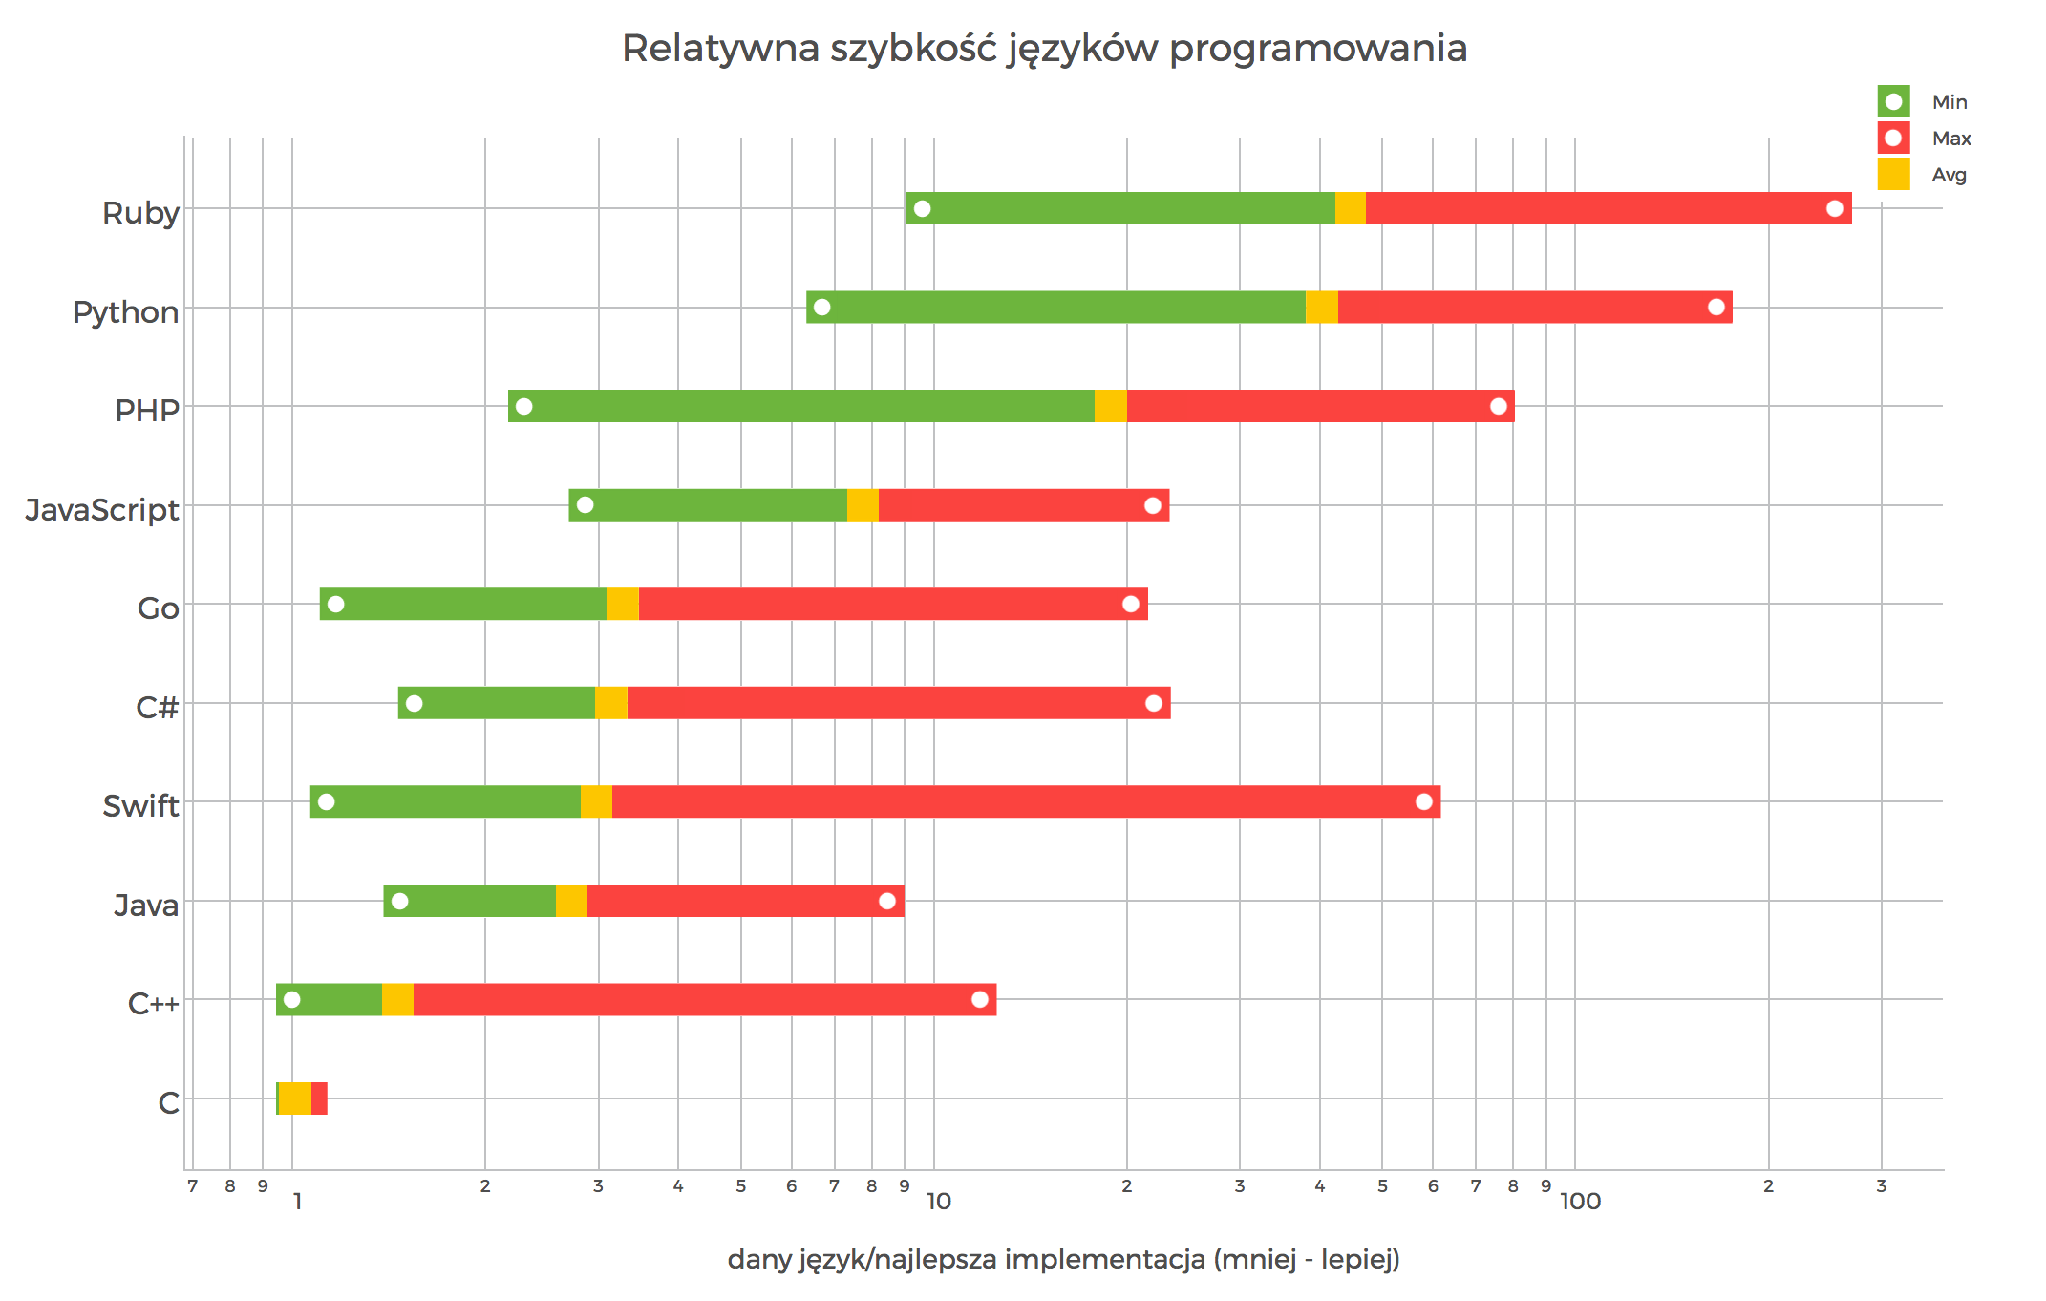Rys 1: Porównianie szybkości 10 naj. popularnych języków programowania.
(źródło:https://bulldogjob.pl/ckeditor_assets/pictures/181/content_szybkosc_jezyki_programowania_bulldogjob.png)

Biblioteki

NumPy
Biblioteka wspomagająca obliczenia dużych, wielowymiarowych tablic, macierzy - współpracująca m. in z językiem Python. Dostarczająca gotowe implementacje procedur psedolosowego doboru elementów wektorów, kombinacji liniowej, permutacji, obliczenia ilości wystąpień elementów
w ciągu liczb. Umożliwia również zapis obiektów NumPy do pliku binarnego z możliwością natychmiastowego wczytania i przypisania do zmiennej w programie. Posiada szeroko zaimplementowany mechanizm wyjątków, dzięki którym ewentualne błędy mogą zostać wyłapane
i poprawione. Ma bardzo szerokie zastosowania i jest bardzo często używana w związku z tym istnieje BARDZO WIELE materiałów, turtorialów oraz bardzo szczegółowa dokumentacja.

Matplotlib
Pakiet implementujący generację wykresów (wykresy punktowe, kołowe, histogramy, trójwymiarowe) z możliwością zapisu w formatach wektorowych z wysoką rozdzielczością. Wykorzystywany w pracy do prezentacji obliczeń oraz wizualizacji tras samochodów.

GeoPy
Klijent serwisów Geocodingowych. Dzięki połączeniu z globalną siecią Internet pozwala na znalezenie współrzędnych dla zadanego miejsca(adresu, gminy, kraju). Udostępnia również szereg zaimplementowanych funkcji do obliczania odległości między dwoma punktami na powierzchni ziemi. Powyższe obliczenia można wykonywać używając różnych modeli obliczeniowych (sferyczny, eliptyczny wraz z różnymi ich wersjami), niestety brak implementacji uwzględniającej jedynie drogi dla samochodów.

Inne
- GitLab + GIT
- HTML ( eksport raportu dla wygodnego podglądu)
- PyCharm Proffesional IDE
- Pandas (przetwarzanie danych wejściowych z SQL)

Testy

Problem najkrótszej ścieżki bez załadunku
Pierwszym etapem testów, było sprawdzenie, jak zaimplementowany algorytm poradzi sobie
w rozwiązywaniu postawionego problemu po nałożeniu ograniczeń upraszczających metodykę obliczania funkcji celu. Przyjęto brak wpływu ładowności aut oraz wybór maksymalnie jednego samochodu, co sprowadziło zagadnienie to Problemu Komiwojażera (symetrycznego, choć metody obliczania kosztów, poprawnie działa również dla problemu niesymetrycznego) z określonym (stałym) wierzchołkiem startowym i końcowym. Celem zabiegu było sprawdzenie jak algorytm radzi sobie z uproszczonym problemem, który jest łatwiejszy do analitycznej weryfikacji działania. Wyniki działania algorytmu, można również porównać z dostępnymi solverami problemu komiwojażera w sieci oraz dla małych rozmiarów przeprowadzić przegląd zupełny rozwiązań.

Manualne testy
Sprawdzanie odpowiedzi algorytmu na zmiany metod obliczania wartości funkcji celu oraz reakcji
wyniku algorytmu na nie (podrożenie kosztu aktywacji pojazdu tysiąc-krotne, zmniejszenie kary za
przeładowanie, itp…). Wynik wpływu zmienianych parametrów był łatwy do przewidzenia
i pozwalał odpowiedzieć na fundamentalne pytanie

TDD
Test-driven development tworzenie oprogramowania polegające na powtarzaniu w stosunku do każdej nowej funkcjonalności kroków :
- Implementacja automatycznego testu (zastosowano Python unittest)
- Niepowodzenie testu
- Implementacja funkcjonalności kodu
- Ponowne uruchomienie testu z 100% skutecznością

Przybliżona złożoność algorytmu
Złożoność algorytmu oraz jego operatorów jest przydatną informacją w przypadku podawania
na wejścieproblemów dużego rozmiaru. Obecny dostęp do dużych rozmiarów pamięci oraz szybkich procesorów nie wymaga najniższej możliwej złożoności obliczeniowej oraz oszczędności operacji jednak w przypadku testowania funkcji, czy implementacji bardziej złożonych struktór bez mechanizmu mockowania bywa to problematyczne i czasochłonne.

Złożność pamięciowa populacji
Włanością ewolucji populacji „w miejscu” jest brak konieczności alokacji pamięci na nową przyszłą populację. Cała pamięc potrzebna do poprawnego działania algorytmu jest zużywana tylko do przechowywania stałej ilości osobników (o różnej długości wektora decyzyjnego) oraz ewentualnie tworzonych obiektów tymczasowych, które są usuwane przez Python Gc(ang. garbage collector). Zatem bez konieczności stosowania zaawansowanych narzędzi profilerskich, wykorzystując bibliotekę Pympler dokonano pomiaru zajmowanej pamięci przez obiekt klasy Populacja,dla różnych instancji. Należy jednak zaznaczyć, że jest to obraz barzdo przybliżony,
aby uzyskać wykres zajmowanej pamięci dynamicznie podczas działania algorytmu, należało by przynajmniej po każdej iteracji zapisywać „wagę” obiektu Populacji i wykreślić jej kształt. Określanie złożoności pamięciowej, z dokładnością do chwilowych obiektów dało by bardziej szczegółowy punkt do analizy, jednak nie jest to naszym celem.

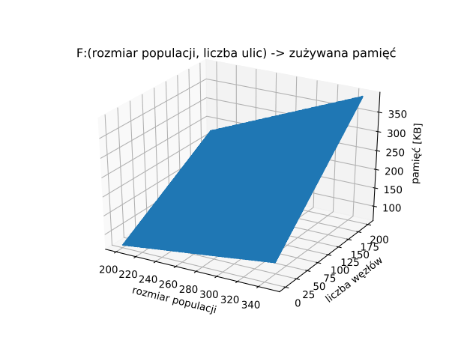
Rys 2: Prezentacja złożoności pamięciowej populacji

Złożoność czasowa operatorów

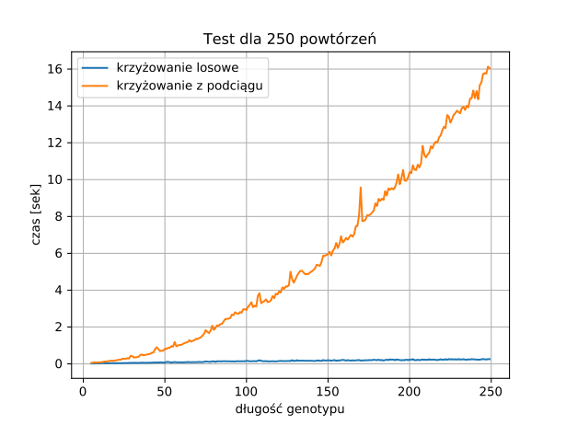
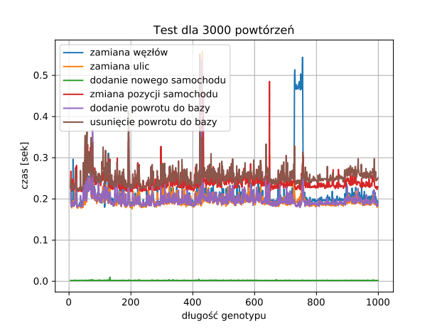
Rys 3: Prezentacja złożoności operatorów mutacji

Rys 4: Prezentacja złożoności operatorów krzyżowania

Otrzymane wyniki

Problem TSP
- Dane wejściowe
Tab. 1: Macierz kosztów dla TSP

- Raport z testu

Tab 2: Parametry wejściowe algorytmu i odpowiedź

Tab 3: Udział operatorów krzyżowania

- Analiza wyników
Otrzymanie najlepsze rozwiązanie, za pomocą algorytmu to:
0→ 2→3→4→6→5→1→0

Text 1: Uproszczony skrypt przeglądu zupełnego dla problemu
for i in range(100000):
x.street_order = np.arange(1, 7)
np.random.shuffle(x.street_order)
x.calculate_cost_value(inp_data)
if x.cost_function_value < best_solution:
best_solution = x.cost_function_value

Otrzymanie najlepsze rozwiązanie, za pomocą przeglądu zupełnego:
0→ 2→3→4→6→5→1→0
Rozważany problem TSP z ustalonym węzłem początkowym oraz końcowym został rozwiązany przez nasz algorytm w pełni (znalezione zostało rozwiązanie optymalne). Liczba możliwych tras była równa 6! = 720. Przedstawiona instancja testowa miała na celu sprawdzenie czy algorytm przeszukuje całą przestrzeń rozwiązań(w odpowiednio dobranie dużym czasie), przez sprawdzenie czy w którejś iteracji pojawi się zadana losowo wariancja; oraz czy rozwiązania najlepsze (optymalne) zostaną znalezione.
Skuteczność algorytmu została przebadana dla złożoności nastaw nie gorszych niż przegląd zupełny. Miało to na celu sprawdzenie czy algorytm jest bardziej wydajny obliczeniowo
w rozwiązywaniu problemu niż najgorsza (czasowo)- metod siłowa. Najlepsze rowiązanie zostało znalezione (w jednej z instancji testowych) już po przeglądzie 200 z 720 możliwych kombinacji- przy odpowiednio niskim współczynniku rozmiaru turnieju.

Problem właściwy

Instancja I (Gorzyce Small 2)
- Dane wejściowe
Tab 4: Zestawienie dostępnych samochodów
Tab 5: Wykaz szacowanej ilości koszy oraz lokalizacji

- Raport z testów
Table 6: Zestawienie parametrów wejściowych i wyniku dla różnych populacji startowych

Table 7: Zestawienie wyniku testu dla stałej populacji początkowej oraz parametrów

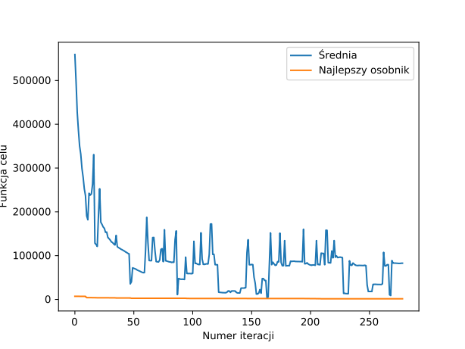Rys 5: Porównanie wartości średniej oraz najlepszej
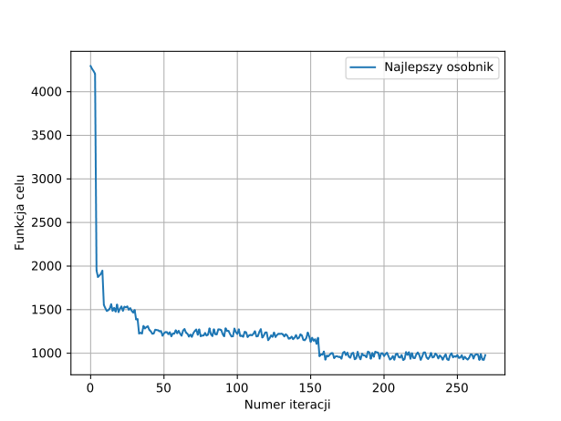Rys 6: Wartość oceny najlepszego osobnikai

Instancja II (Gorzyce Small)

Tab 8: Zestawienie parametrów wejściowych i wyniku dla różnych populacji startowych

Tab 9: Porównanie skuteczności operatorów krzyżowania

Optymalny dobór parametrów dla instancjii I
W celu dobrania optymalnej ilości modyfikacji (krzyżowań i mutacji ) na jedną iterację, przeprowadzono test, w którym dla jednakowej ilości operacji ( czasie liczenia) zmieniano stosunek ilości iteracji do prawdopodobieństwa mutacji i krzyżowań, wyniki, pogrupowane, przedstawia tabela 10.
Powyższe wyniki okazały się być mało wiarygodne, gdyż najlepsze rozwiązania były osiągane dla niskiego prawdopodobieństwa mutacji (czyli wąskiego obaszru przeszukiwań) jednak okazało się, że były one także najgorsze, wysokie prawdopodobieństwo było bardziej skupione wokół pewnej wartości, dlatego przeprowadziliśmy testy na większej ilości instancji (ponad 15k).
Tab 10: Wpływ wartości prawdopodobieństwa mutacji na wartość funkcji celu
Tab 11: Wpływ wartości prawdopodobieństwa mutacji na wartość funkcji celu II
W ten sposób ustalono, że podczas 1 iteracji dokonywane są mutacje na 36% populacji oraz średnie wykorzystanie operatorów:

Wynika z powyższego, że niektóre operatory nie przyczyniają się do polepszania rozwiązania,dlatego z nich zrezygnowano. Stwierdzono, że mutacje najbardziej pomagają
w końcowychiteracjach, dlatego ustalono ich dominującą rolę w końcowych 20% iteracjii.
Tab 12: Udział poszczególnych operatorów w tworzeniu rozwiązania
Optymalne parametry (dla Instancjii I):
- P(krzyżowanie) 25%
losowe: 98%
podciąg: 2%
- P(mutacja) 11%
- Rozmiar turnieju: 35% populacji
- Rozmiar populacji 250
Przy takich ustawieniach, dla 200 iteracji (około 18k obliczeń Fcelu): 3028
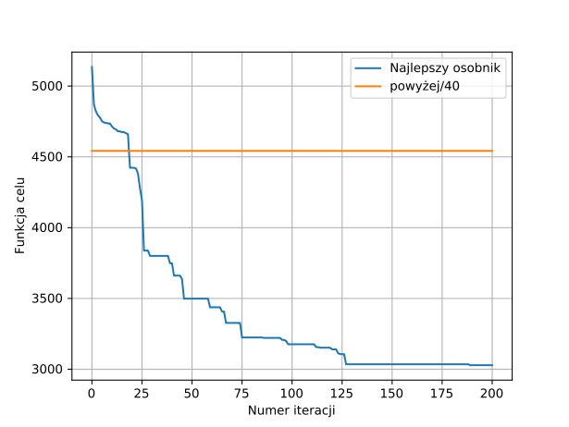Rys 7: Funkcja celu dla optymalnego doboru parametrów- pełen problem
Wynik:
auto 2
smieciarka2, poj: 500
kurs 0
- 36--Turza Śl., Tysiąclecia, 135
- 29--Turza Śl., Ligonia, 177
- 38--Turza Śl., Wodzisławska, 148
- 35--Turza Śl., Świerkowa, 8
- RAZEM: 468 / 500 koszy
kurs 1
- 28--Turza Śl., Kosciuszki, 202
- 18--Rogów, Wiejska, 54
- 1--Rogów, Czyżowicka, 36
- 16--Rogów, Szkolna, 3
- 9--Rogów, Parkowa, 28
- 12--Rogów, Powstańców, 14
- 7--Rogów, Lipowa, 42
- 2--Rogów, Dębowa, 10
cd. kurs 1
- 17--Rogów, Słoneczna, 2
- 20--Rogów, Wrzosowa, 6
- 5--Rogów, Krzywa, 54
- 3--Rogów, Klonowa, 10
- RAZEM: 461 / 500 koszy
kurs 2
- 10--Rogów, Polna, 98
- 22--Rogów, Wyzwolenia, 370
- RAZEM: 468 / 500 koszy
kurs 3
- 39--Turza Śl., Wspólna, 30
- 31--Turza Śl., Piaski, 18
- 33--Turza Śl., Powstańców, 208
- 37--Turza Śl., Korfantego, 34
- 19--Rogów, Wodzisławska, 60
- 25--Turza Śl., Dalków, 100
- RAZEM: 450 / 500 koszy
Samochody nie są przepełnione, wybrane zostało najbardziej pojemne auto (przy stosunkowo dobrej cenie). Trasy poszczególnych kursów są logicznie dobrane. Brak jest dziwnych pętli, powtórzeń itp.
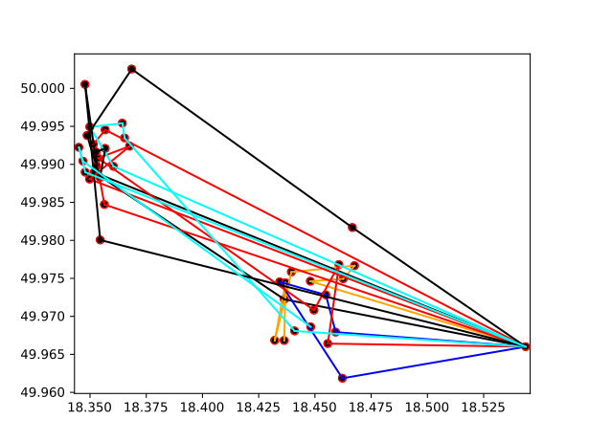Rys 8: Wizualizacja tras przejazdów dla pełnego problemu
Dla całej gminy ciężko zweryfikować poprawność rozwiązania, jednak dla małej ilości iteracji intuicyjnie wydaje się być nieoptymalne, dopiero dla 10 000 iteracji otrzymano rozwiązanie,
które można uznać za nie-najgorsze. Upraszczając problem do komiwojażera z 150 punktami, szybko można znaleźć dobre rozwiązania (nie tylko mniej iteracji, ale także czas obliczania funkcji celu jest zdecydowanie krótszy), wysuwa się myśl, że algorytm jest poprawny, tylko problem śmieciarek jest trudny.
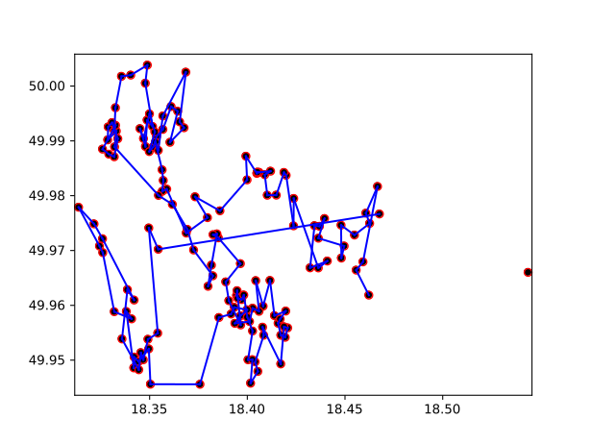Rys 9: Wizualizacja trasy dla problemu komiwojażera z optymalnymi parametrami
Odizolowany punkt nieobjęty trasą to baza (wyłączony z trasy).
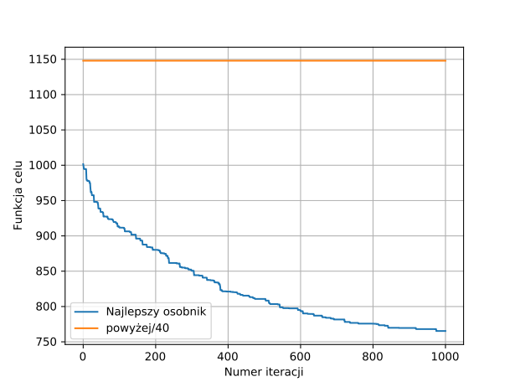Rys 10: Funkcja celu dla problemu komiwojażera z optymalnymi parametrami

Instancja III (Gorzyce)

Tab 13: Zestawienie parametrów wejściowych i wyniku dla różnych populacji startowych
Tab 14: Porównianie efektywności operatorów krzyżowania

Wnioski i ocena algorytmu
- Algorytm doskonale radzi sobie z problemem komiwojażera, znajduje stosunkowo dobre rozwiązania w krótkim czasie
- Dla problemu śmieciarek także znajduje rozwiązanie optymalne wg funkcji celu. Konsultując parametry funkcji celu wedługg potrzeb można próbować zastosować program komercyjnie
- Przeprowadzone testy pokazały, że tak naprawdę najbardziej wykorzystywany jest operator krzyżowania losowego, warto by pomyśleć nad dodatkowymi operatorami, które mogły by dawać lepsze rozwiązania i były by efektywniej używane
- Wprowadzenie do rozwiązania początkowego kilku alfabetycznie posortowanych
(wg miejscowości) ciągów, (ulice w tej samej miejscowości są raczej blisko siebie) zauważalnie poprawiło działanie algorytmu, pojawił się pomysł, aby rozwiązania początkowe mieszać, ale tylko w obrębie danych ulic, a potem całych miejscowości, i do tego dodać z 30% losowo generowanych ciągów, tak aby za bardzo nie zawężać przestrzeni
- Algorytm jest uniwersalny, przez co, zmieniając tylko funkcję celu można go używać do optymalizowania innych zagadnień
- Najdłużej (w jednej iteracji) trwa obliczanie funkcji celu, optymalizacja w tym zakresie może przynieść znaczne przyspieszenie działania

